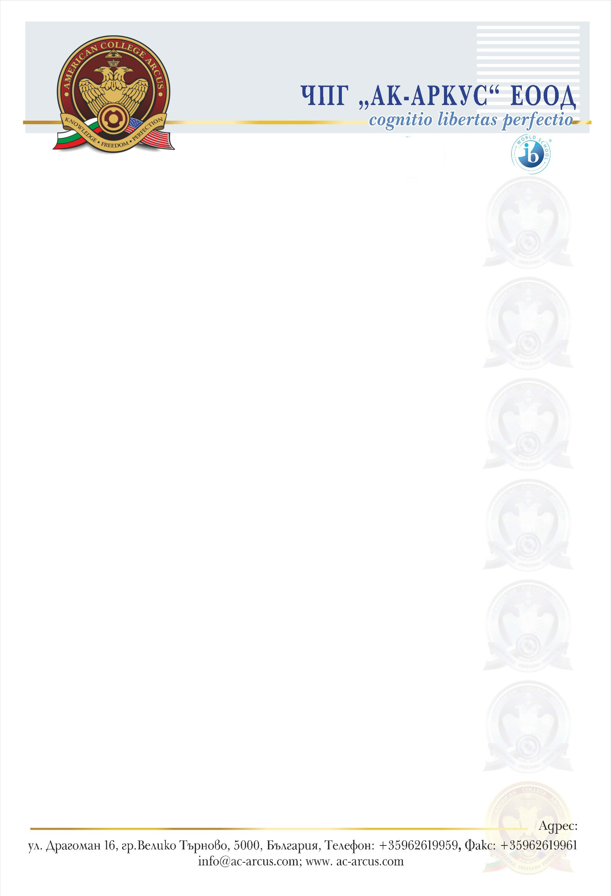

Автори и произведения за 6. клас

Автор | Произведение /част
Елин Пелин | „Косачи“; „Избрани разкази“
Йордан Йовков | „Серафим“; „Избрани разкази“
Христо Смирненски | „Братчетата на Гаврош“
Любен Каравелов | стихотворения; „Хубава си, моя горо“
Иван Вазов | „Под игото“ (XVII и XI глава); „Отечество любезно, как хубаво си ти!“
Веселин Ханчев | стихотворения, „Художник“
Йордан Йовков | „Серафим“
Антоан дьо Сент-Екзюпери | „Малкият принц“
Марк Твен | „Принцът и просякът“
Бранислав Нушич | „Автобиография“
Джералд Даръл | „Моето семейство и други животни“

Препоръчителна литература за 6. клас
Братя Мормареви – „Васко да Гама от село Рупча”; „Войната на таралежите”
Виктор Юго – „Клетниците”
Едмондо де Амичис – „Сърце”
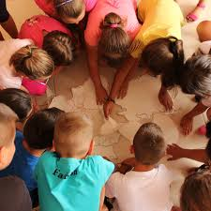

Приятно четене и весело лято!!!

